Identifikační údaje
Název stavby: PARK S PŘÍRODNÍM DĚTSKÝM HŘIŠTĚM - JIZBICKÁ
Inženýrský objekt: SO 05 Drobná architektura a herní prvky Krajinářské úpravy
Místo stavby: Praha
Katastrální území: Praha, Horní Počernice 643777
Stupeň dokumentace: Dokumentace pro změnu využití území
Termín zpracování: srpen 2017
Investor: Městská část Praha 20,
Jívanská 647, Praha, Horní Počernice, 193 00
Generální projektant: terra florida, v.o.s.
Sídlo firmy: Grafická 831/20, 150 00, Praha 5 - Smíchov
IČO: 27880770
DIČ: CZ27880770
Odpovědný projektant
části dokumentace: terra florida, v.o.s.
Sídlo firmy: Grafická 831/20, 150 00, Praha 5 - Smíchov
IČO: 27880770
DIČ: CZ27880770
Zastoupený: Ing. Antonínem Wagnerem, Ing.Arch. Lucií Vogelovou
autorizace č. 03 857

ÚVOD

Zadání
Návrh řešení sadových úprav je řešen dle zadání OŽP Městské části Praha 20 jako dokumentace pro změnu využití území společně s rozhodnutím o umístění stavby a stavební řízení ve spojeném projednávání.

Místo
Řešené území zahrnuje pozemky s katastrálními čísly 702/1, 786/300, 786/1, 4241/230, 4241/138 v městské části Praha 20 - Horní Počernice, situované mezi ulicemí Jizbická, Komárovská, Markupova, Češovská a Gymnáziem v ul. Chodovická.

Použité podklady
terra florida, v.o.s., Studie využití území Komárovská, Markupova, Jizbická, Chodovická, Češovská v Praze Horních Počernicích , říjen 2014
terra florida, v.o.s., Inventarizace dřevin, leden 2014
GeoNet Pro, s.r.o., Polohopisné a výškopisné zaměření, GeoNet Pro, s.r.o., září 2014
Institut plánování a rozvoje hlavního města Prahy, Územní plán sídelního útvaru hl.m. Prahy, leden 2000
RNDr. Tomáš Vrána, Agrogeologie s.r.o., Hydrogeologický průzkum se vsakovací zkouškou. červenec 2017
Česká telekomunikační infrastruktura a.s. , Polohy sítí technické infrastruktury, červenec 2017
Pražská teplárenská a.s., Polohy sítí technické infrastruktury, červenec 2017
PREdistribuce, a. s., Polohy sítí technické infrastruktury, červenec 2017
Pražské vodovody a kanalizace a.s., Polohy sítí technické infrastruktury, červenec 2017
GasNet s.r.o., Polohy sítí technické infrastruktury, červenec 2017
Geoportál Praha, Digitální technická mapa Prahy - autorizované polohy sítí, leden 2014

nÁVRHOVANÉ ŘEŠENÍ
Navrhované herní prvky vycházející ze současného trendu “přírodních hřišť”, jež oproti klasickým výrazně efektivněji podporují harmonický rozvoj dětí, tj. nejen motorické dovednosti, ale i sociální vazby včetně komplexního duchovního rozvoje všech věkových kategorií. Jednotlivé prvky jsou uspořádány ve spirále směrem od západu do středu řešeného území.
Herních prvky a jejich sestavy jsou zde navrženy v souladu se studií, jež zde kombinuje přírodní charakter s hudebním motivem – ve vzájemné souhře.
Proto jsou zde umístěny jak atypické formy herních prvků, které budou, ve spolupráci s dodavatelem, certifikovány po dokončení hřiště, nebo již prvky certifikované, ať již klasické nebo zvukové, které jsou pečlivě zvoleny z výrobního programu renomovaného výrobce a jsou tedy autorským dílem třetí osoby ve smyslu zákona č. 121/2000 Sb.

POPIS PRVKŮ herních prvků dle jednotlivých lokalit

01 lOKALITA ADAGIO

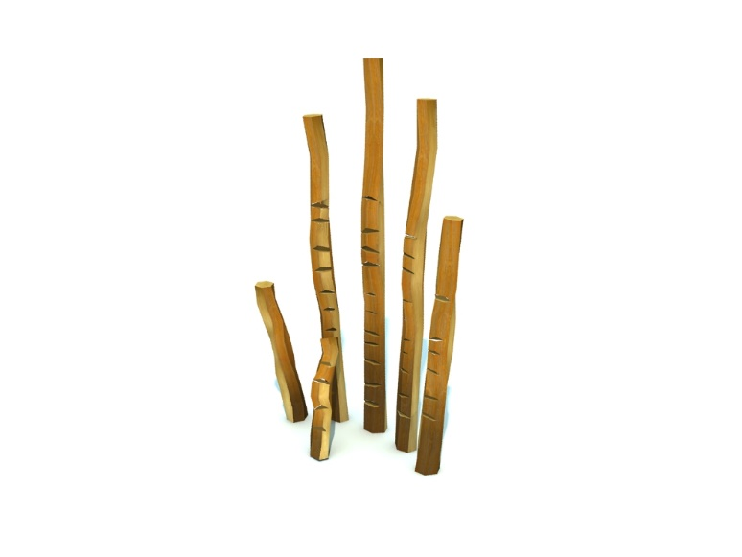
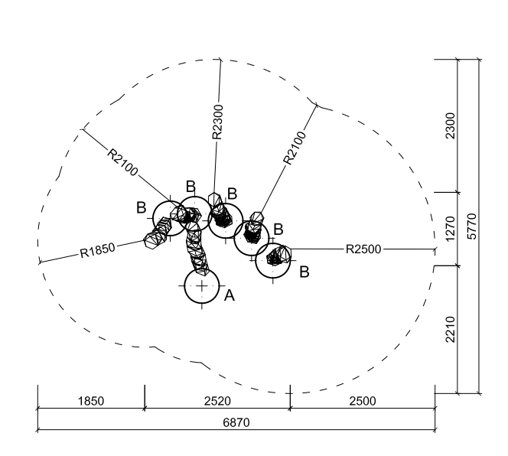
01.01 MIKÁDO Max. výška pádu (m) 2,0

ilustrativní vyobrazení

02.02- plocha tlumící pád
Popis prvku
Kačírek kopaný a praný fr. 2/8, resp. 4/8 mm.
Vrstva kačírku dle čsn 1176 -01, tj. dle maximální výšky pádu z herního prvku. výška pádu ≤ 2000 mm - tloušťka kačírku 300 mm, výška pádu ≤ 3000 mm - tloušťka kačírku 400 mm, bude provedeno přehutnění základové pláně - zeminové desky na hodnotu modulu přetvárnosti ro = 40-60 mpa.
Rozprostření kačírku v dopadové ploše bude provedeno až po instalaci herního prvku

Rozměry
Kačírek 300 mm – 56 m²

02.04 - KAMENNÉ STUPNĚ
Popis prvku
Bloky nepravidelných rozměrů s povrchem po vylomení ze stěny lomu Pískovec (např. Dubenec)

Materiálové provedení a uložení
Pískovec (např. Dubenec)
1.)Pracoviště určené k provedení kamenického díla bude geodeticky vytyčeno objednatelem a zapáskováno jako uzavřený prostor v rozsahu 1 mb do každé strany od obrysu budoucího díla.
2.)Provedení výkopu v rostlém terénu v šířce o cca 30 cm převyšující obrys díla a do hloubky cca 80 cm. Výkop bude proveden v plném rozsahu před zahájením montáže předmětných kamenných bloků.
3.)Uložení drenážních vrstev z kameniva 32-64 a 16-32 a to ve vrstvách 150 mm.
4.)Uložení geotextílie 300 g
5.)Montáž kamenných bloků nepravidelných rozměrů a rozestupů mezi jednotlivými bloky. Montáž s průběžnou betonáží. Spolupráce s autojeřábem.
6.)Kamenné bloky budou uloženy před montáží v záboru stavebníka (ccá 80 m2)
7.)Dopravu zajišťuje zhotovitel.
8.)Situaci a specifikaci bloků vyhotoví objednatel po konzultaci s dodavatelem.

Rozměry (m): Celková plocha cca 40 m², předpokládaný objem 28 m³.

02.05 - svahová skluzavka široká

Popis prvku
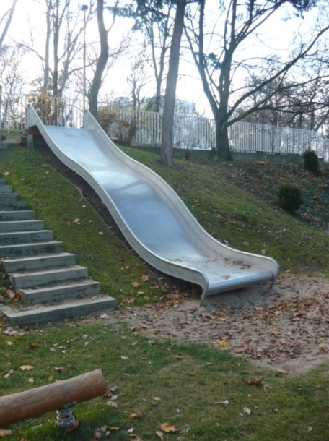
Široká svahová skluzavka uložena v terénu s převýšením cca 4m.

Materiálové provedení
Nerez.
Rozměry (m) 1,5 x 8,5
Kotvení dle výrobce do betonových patek.

ilustrativní vyobrazení

06 LOKALITA PRESTISSIMO

06.01 - lanová dráha

Popis prvku
20m lanová dráha se sedátkem a nástupní rampou, lano vypnuté mezi dvě nosné konstrukce sestávající se ze dvou šikmých akátových kůlů a dvou šikmých ocelových tyčí spojených ocelovými ráhny, samostatná šikmá nástupní rampa upevněna na akátové stojky spojené ocelovou hrazdou.

Materiálové provedení a kotvení:
Dřevěné nosné kůly konstrukce z akátových kůlů Ø140 - 180 mm, opracování specifickým ořezem, kdy kůly budou upraveny povrchově truhlářsko-umělecky do nepravidelných tvarů - průřezů (ne jen rostlá kulatina), nepravidelně, hladké zářezy pilou po celé délce kůlu, ponechání struktury řezu, plochy řezu budou tvořit v profilu 6-12 úhelník, přiznaná stopa řetězové pily.
Nosné kovové stojiny Ø42,4 mm, 2 ocelová ráhna Ø 108 mm, hrazda nástupní rampy Ø42,4 mm z konstrukční oceli. Plocha nástupní rampy z akátových fošen min. tl. 30 mm. upevněných na akátové hranoly. Certifikovaný lanovkový mechanismus se sedátkem. Spoje provedeny nerezovým nebo pevnostním zinkovaným spojovacím materiálem (např. 8.8) dimenzovaným podle míry a způsobu zatěžování, opatřeny bezpečnostními plastovými krytkami. Dřevěné části jsou opatřeny tenkovrstvou lazurou, barevné provedení polotransparentní dokreslující přírodní odstín dřeva.
Kotvení je provedeno zabetonováním akátových stojin a ocelových trubek.
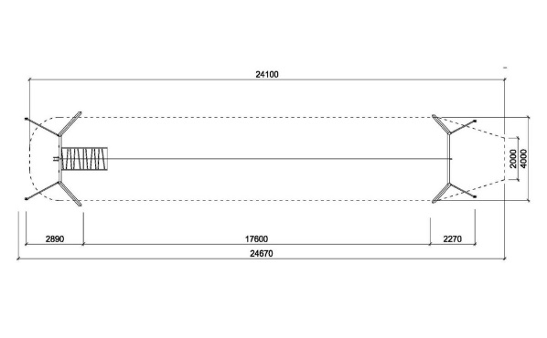
Rozměry (m) 17,6 x 4,2 x 3,3
Max. výška pádu (m) 0,95

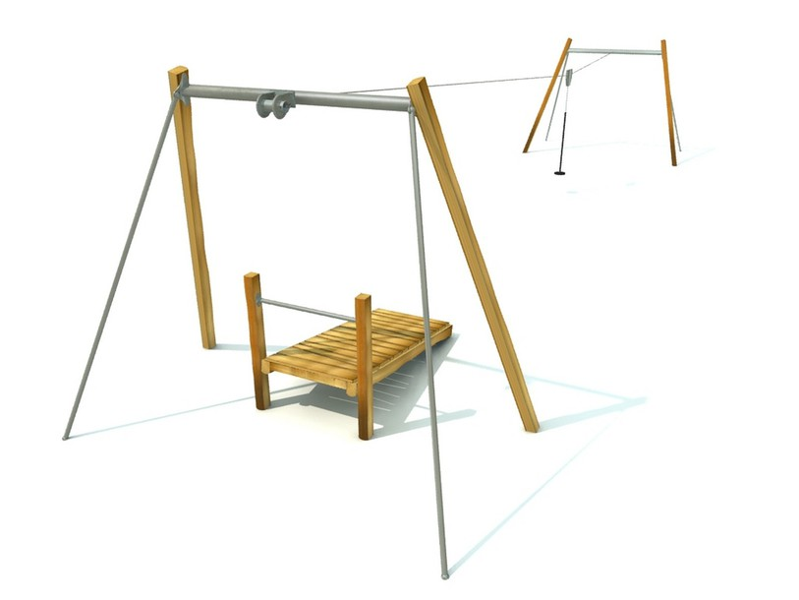
ilustrační vizualizace

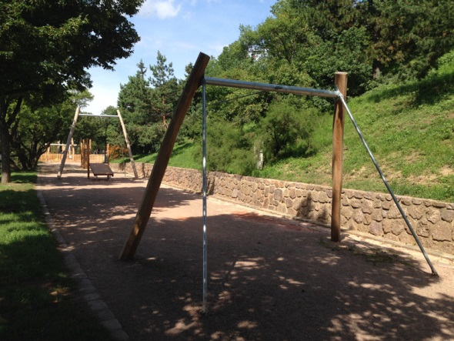

06.02- plocha tlumící pád
Popis prvku
Kačírek kopaný a praný fr. 2/8, resp. 4/8 mm.
Vrstva kačírku dle čsn 1176 -01, tj. dle maximální výšky pádu z herního prvku. výška pádu ≤ 2000 mm - tloušťka kačírku 300 mm, výška pádu ≤ 3000 mm - tloušťka kačírku 400 mm, bude provedeno přehutnění základové pláně - zeminové desky na hodnotu modulu přetvárnosti ro = 40-60 mpa.
Rozprostření kačírku v dopadové ploše bude provedeno až po instalaci herního prvku

Rozměry
Kačírek 300 mm – 91 m²

